选择题（本题共8小题，每小题6分，共48分。在每小题给出的四个选项中，第14～17小题只有一项符合题目要求，第18～21小题有多项符合题目要求。全部选对的得6分，选对但不全的得3分，有选错或不选的得0分）
14.如图所示，固定斜面上有一光滑小球，有一竖直轻弹簧P与一平行斜面的轻弹簧Q连接着，小球处于静止状态，则关于小球所受力，下列说法正确的是（ ）
A. 小球与斜面之间一定有弹力
B. 轻弹簧P一定有弹力
C. 轻弹簧Q不可能处于压缩状态
D. 小球只能受到4个力
【答案】C
【解析】对小球受力分析，重力一定有，竖直向下；若弹簧Q无拉力，小球受到弹簧P的拉力，不受支持力，如果有，不能平衡，即小球与斜面间有可能无弹力，故A错误；若弹簧P无拉力，则弹簧Q一定有拉力，斜面对小球有支持力，一共3个力，可以平衡，故BD错误；若弹簧Q处于压缩状态即对小球有沿斜面向下的弹力，则无论受支持力和P的拉力还是支持力和P的弹力都不能平衡，故轻弹簧Q 不可能处于压缩状态，故C正确。
15. 如图所示，质量相等的物体A和物体B与地面的动摩擦因数相等，在力F的作用下，由静止开始一起沿水平地面向右移动x，则（ ）
A. 摩擦力对A、B做功相等
B. A、B动量的增量不相同
C. F对A做的功与A对B做的功相等
D. A所受合外力对A做的总功与B所受合外力对B做的总功相等
【答案】D
【解析】对A、B分别受力分析，由F_{f}=μF_{N}、μ相同，可得：F_{fA}＞F_{fB}，W_{FfA}＞W_{FfB}，故A错；A、B一起相对静止运动，速度相同，又因为两者质量相等，所以Δp_{A}=Δp_{B}，故B错；
ΔE_{kA}=ΔE_{kB}，即：W_{A合}=W_{B合}，故D对。W_{A合}=W_{F}- W_{FfA}- W_{BA} W_{B合}= W_{AB}- W_{FfB}，C错。
16.如图所示甲是某景点的山坡滑道图片，为了探究滑行者在滑道直线部分AE滑行的时间，技术人员通过测量绘制出如图乙所示的示意图。AC是滑道的竖直高度，D点是AC竖直线上的一点，且有AD＝DE＝10 m，滑道AE可视为光滑，滑行者从坡顶A点由静止开始沿滑道AE向下做直线滑动，g取10 m/s²，则滑行者在滑道AE上滑行的时间为( )
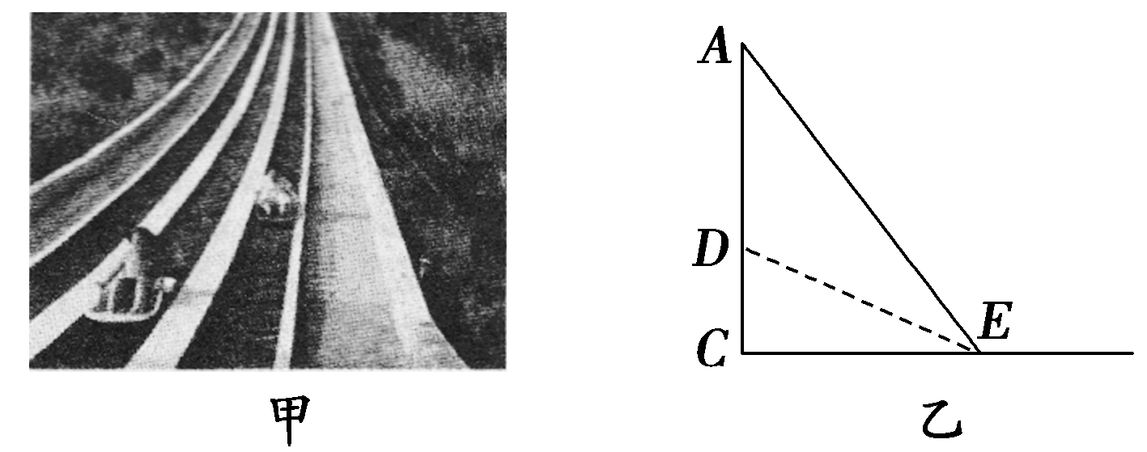
A. B．2 s C. s D．2 s
解析：A、E两点在以D为圆心半径为R＝10 m的圆上，在AE上的滑行时间与沿AD所在的直径自由下落的时间相同，$t=\sqrt{\frac{4R}{g}}=\sqrt{\frac{4\text{AD}}{g}}=2s$
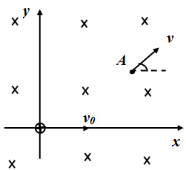
17.如图所示，有垂直纸面向里的水平匀强磁场，磁感应强度为B，一质量为m的电荷量为+q的微粒以v₀的水平向右的初速度从原点射入磁场，过了一段时间后，微粒经过点A（x,y)，速度大小为v，方向与水平成θ角，那么该微粒从原点运动到A点的运动时间为（ ）(重力不能忽略）
- $\frac{\text{Bqx}−\text{mv}\text{sin}θ}{\text{mg}}$ B.$\frac{\text{Bqy}−\text{mv}\text{cos}θ}{\text{mg}}$
C . $\frac{{\text{mv}}_{0}−\text{mv}\text{cos}θ}{\text{mg}}$ D.$\frac{\text{Bqy}−\text{mv}\text{sin}θ}{\text{mg}}$
答案：A
解析：竖直方向上的冲量：
$⇒$$\frac{\text{Bqx}−\text{mv}\text{sin}θ}{\text{mg}}$
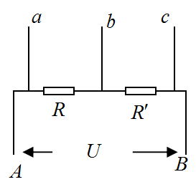
18. 如图所示，AB两端的电压恒定，R`为热敏电阻，R是定值电阻，ab或bc两端接火警报警器，以下是相关的数据：R=6.7 kΩ，报警器工作电压不低于2V，而U=3V, R`的阻值与温度的关系如下表：
t/°C | 25 | 35 | 45 | 55 | 65 | 75 | 85 | 95
R`/kΩ | 8.5 | 6.5 | 5.0 | 4.0 | 3.3 | 2.8 | 2.3 | 2.0
下列说法正确的是（ ）
A．报警器应接在ab两端 B．报警器应接在bc两端
C．报警器在接近65℃时开始报警 D．报警器在接近85℃时开始报警
【答案】AC
【解析】常温下，热敏电阻阻值较大，根据串联分压的规律可知，ab两端电压较小，bc两端电压较大，发生火灾时，温度升高，ab两端电压升高，达到2V是，报警器开始报警。因此报警器应接在ab两端，报警器在接近65℃时开始报警。
19.如图所示，ABC为竖直平面内光滑绝缘框架，B、C两点在同一水平面内套在AB杆上的质量为m带正电的小圆环由A点静止释放，滑到B点时速度为v_{0。}若空间加一与ABC平行的匀强电场，圆环仍由A点静止释放，滑到B点时速度为$\sqrt{2}v_{0}$将小圆环套在AC杆上，从A点静止释放滑到C点时速度为$\sqrt{3}v_{0}$，则下列说法错误的是（ ）
A. 电场方向与BC垂直
B. A、C两点间电势差是A、B两点间电势差的2倍
C. B点电势是C点电势的2倍
D. 圆环由A滑到C是圆环由A滑到B过程中电场力做功的2倍
【答案】BD
【解析】解：无电场时由A到B：$\text{mgh}=\frac{1}{2}{\text{mv}}_{0}^{2}$ 有电场时由A到B：$\text{mgh}+W_{E}=\frac{1}{2}m(\sqrt{2}v_{0})^{2}$
有电场时由A到C：$\text{mgh}+W_{E}^{ }=\frac{1}{2}m(\sqrt{3}v_{0})^{2}$ 由可得： $W_{E}=\frac{1}{2}{\text{mv}}_{0}^{2}$、$W_{E}^{ }={\text{mv}}_{0}^{2}$
又 $W_{E}={\text{qU}}_{\text{AB}}$、$W_{E}^{ }={\text{qU}}_{\text{AC}}$ 则： $U_{\text{AB}}=\frac{1}{2}U_{\text{AC}}$
（1）由上分析可知，B、C不是等电势点，则电场线不与BC垂直，则A错误；（2）因，但不能确定B点电势是C点电势2倍，A、C两点间电势差是A、B两点间电势差的2倍，则B正确，C错误；（3）由2U_{AB}=U_{AC}，W=qU可知，圆环由A滑到C是圆环由A滑到B过程中电场力做功的2倍，则D正确．故选：BD．

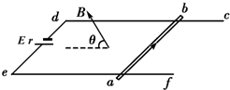
20.如图所示，金属棒ab置于水平放置的金属导轨cdef上，棒ab与导轨相互垂直并接触良好，导轨间接有电源现用两种方式在空间加匀强磁场，ab棒均处于静止第一次匀强磁场方向竖直向上；第二次匀强磁场方向斜向左上与金属导轨平面成θ=30°角，两次匀强磁场的磁感应强度大小相等下列说法中正确的是（ ）
A. 两次金属棒ab所受的安培力大小不变
B. 第二次金属棒ab所受的安培力大
C. 第二次金属棒ab受的摩擦力小
D. 第二次金属棒ab受的摩擦力大
【答案】AC
【解析】解：A、B、两次磁场方向都与导体棒垂直，故安培力均为，故A正确，B错误；C、D、第一次安培力水平向右，导体棒受重力、支持力、安培力和向左的静摩擦力，根据平衡条件，有：f=F=BIL第二次安培力斜向右上方，与竖直方向成，导体棒受重力、支持力、安培力和向左的静摩擦力，如图所示：
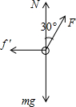
根据平衡条件，有：f`=Fsin30°=$\frac{1}{2}\text{BIL}$
故第二次的摩擦力较小，故C正确，D错误；故选：AC．
21. 实验室经常使用的电流表是磁电式仪表这种电流表的构造如图甲所示蹄形磁铁和铁芯间的磁场是均匀地辐向分布的当线圈通以如图乙所示的稳恒电流(b端电流流向垂直纸面向内，下列说法正确的是
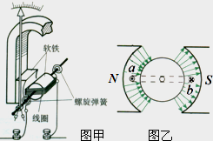
A. 当线圈在如图乙所示的位置时，b端受到的安培力方向向上
B. 线圈转动时，螺旋弹簧被扭动，阻碍线圈转动
C. 线圈的框架选择铝质材料，不仅考虑铝的密度小、强度高，更主要的是因为铝框转动时产生涡流，阻碍线圈的转动，这样有利于指针很快地稳定指到读数位置上
D. 由于这种仪表是一种比较精密、容易损坏的仪器，所以在搬动运输这种电流表过程中，应该用导线将图中两接线柱直接连接，这样可以有效的减小线圈产生的摆动，以防止电表受损
【答案】BCD
【解析】试题分析：首先利用图示的装置分析出其制成原理，即通电线圈在磁场中受力转动，线圈的转动可以带动指针的偏转；然后找出与电流表的原理相同的选项即可同时由左手定则来确定安培力的方向．
A、由左手定则可判定：当线圈转到如图乙所示的位置，b端受到的安培力方向向下，故A错误；B、当通电后，处于磁场中的线圈受到安培力作用，使其转动，螺旋弹簧被扭动，从而阻碍线圈转动，故B正确．C、在铝框转动时产生涡流，阻碍线圈的转动，这样有利于指针很快地稳定指到读数位置，说法准确故C正确D、用导线将图中两接线柱直接连接，在线圈摆动时会产生感应电流阻碍其摆动，这样可以有效的减小线圈产生的摆动，以防止电表受损故D正确

三、非选择题：本卷包括必考题和选考题两部分。第22~32题为必考题，每个试题考生都必须作答。第33~40题为选考题，考生根据要求作答。
（一）必考题（共129分）
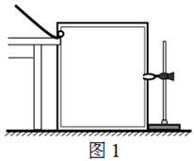
22. （6分）图1是“研究平抛物体运动”的实物装置图，通过描点画出平抛小球的运动轨迹
（1）以下是实验过程中的一些做法，其中合理的有______ ．
A.安装斜槽轨道，使其末端保持水平
B.每次小球释放的初始位置可以任意选择
C.每次小球应从同一高度由静止释放
D.为描出小球的运动轨迹，描绘的点可以用折线连接
（2）图2是某同学根据实验画出的平抛小球的运动轨迹，O为平抛的起点，在轨迹上任取三点A、B、C，测得A、B两点竖直坐标y₁为5.0cm、y₂为45.0cm，A、B两点水平间距Δx为40.0cm，则平抛小球的初速度v₀为______m/s，若C点的竖直坐标y₃为60.0cm，则小球在C点的速度v_{c}为______m/s（结果保留两位有效数字，g取10m/s²）
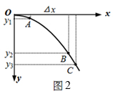
【答案】AC；2.0、4.0
【解析】（1）A.通过调节使斜槽末端保持水平，是为了保证小球做平抛运动，故A正确；
B、因为要画同一运动的轨迹，必须每次释放小球的位置相同，且由静止释放，以保证获得相同的初速度，故B错误，C正确；
D、用描点法描绘运动轨迹时，应将各点连成平滑的曲线，不能连成折线或者直线，故d错误．故选：AC
（2）根据平抛运动的处理方法，竖直方向做自由落体运动，水平方向做匀速直线运动，所以：
水平方向的速度，即平抛小球的初速度为
联立代入数据解得：v₀=2.0m/s
若C点的竖直坐标y₃为60.0cm则小球在C点的对应速度v_{c}：
据公式可得：，所以m/s
所以C点的速度为：v_{c}=4.0m/s
23.（10分）在物理课外活动中，王思聪同学制作了一个简单的多用电表，图甲为电表的电路原理图已知选用的电流表内阻R_{g}=10Ω，满偏电流I_{g}=10mA，当选择开关接3时为量程250V的电压表该多用电表表盘如图乙所示，下排刻度均匀，C为上排刻度线的中间刻度，由于粗心上排刻度线对应数值没有标出．
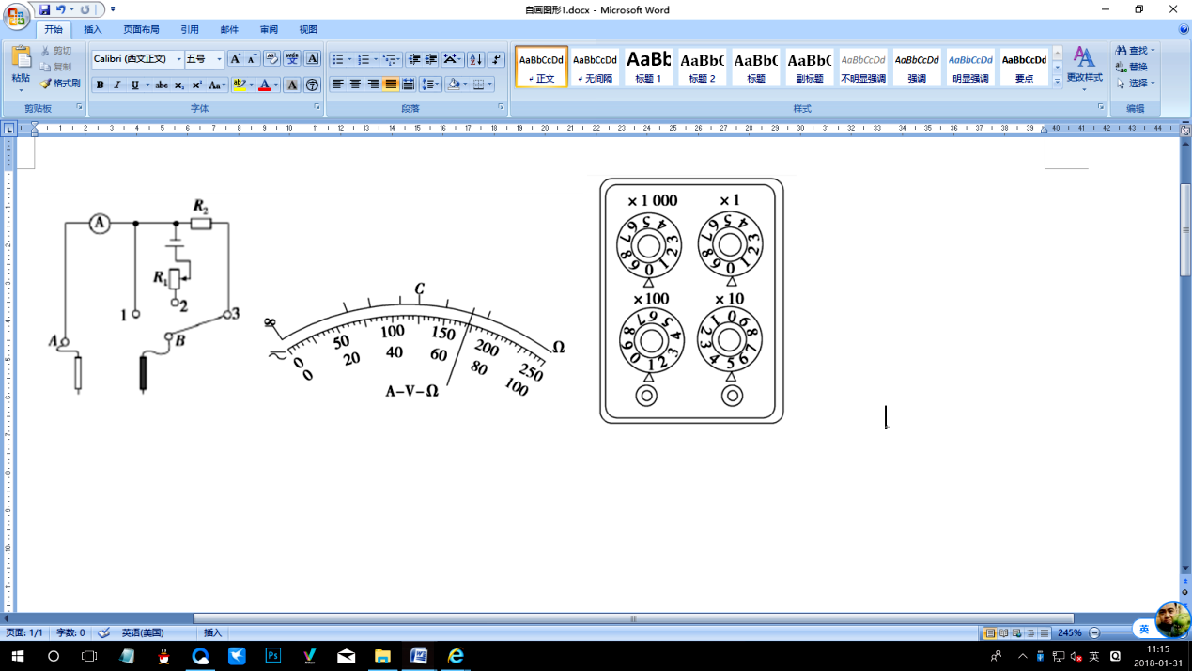
甲 乙 丙
（1）若指针指在图乙所示位置，选择开关接1时其读数为______ ；选择开关接3时其读数为______ ．
（2）为了测该多用电表欧姆挡的电阻和表内电源的电动势，刘聪同学在实验室找到了一个电阻箱，设计了如下实验：
将选择开关接2，红黑表笔短接，调节R₁的阻值使电表指针满偏．
将多用电表红黑表笔与电阻箱相连，调节电阻箱使多用电表指针指在C处，此时电阻箱如图丙所示，则C处刻度应为______Ω。
计算得到多用电表内电池的电动势为______V保留2位有效数字
（3）调零后将电表红黑表笔与某一待测电阻相连，若指针指在图乙所示位置，则待测电阻的阻值为______Ω。保留2位有效数字
【答案】（1）6.9mA；173V；（2）150； 1.5；（3）67
【解析】解：选择开关接1时测电流，多用电表为量程是10mA的电流表，其分度值为，示数为6.9mA；
选择开关接3时测电压，多用电表为量程250V的电压表，其分度值为5V，其示数为173V；由图2所示电阻箱可知，电阻箱示数为；
指针指在C处时，电流表示数为处电阻为中值电阻，则电表内阻为，电源电动势；
根据第问可知，调零后将电表红黑表笔与某一待测电阻相连，此时电路中的电流值为，而表内电池的电动势为，表内总电阻为，所以待测电阻的阻值为．

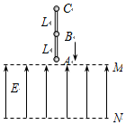
24. （13分）如图所示，两水平边界M、N之间存在竖直向上的匀强电场一根轻质绝缘竖直细杆上等间距地固定着A、B、C三个带正电小球，每个小球质量均为m，A、B带电量为q、C带电量为2q，相邻小球间的距离均为L，A从边界M上方某一高度处由静止释放，已知B球进入电场上边界时的速度是A球进入电场上边界时速度的2倍，且B球进入电场后杆立即做匀速直线运动，C球进入电场时A球刚好穿出电场整个运动过程中杆始终保持竖直，重力加速度为g。求：
（1）匀强电场的电场强度E；
（2）A球进入电场上边界的速度v₀；
（3）C球经过边界N时的速度．
【答案】解：（1）B球进入电场后杆立即做匀速直线运动，有：3mg=2qE
得： ……………………………………（3分）
（2）从A球进入电场到B球进入电场过程中，运用动能定理有：
得： ……………………………………（5分）
（3）由受力分析可知，C球以2v₀进入电场，先减速到B刚出电场时速度为v，随后匀速下降至出电场。在电场中先减速再匀速，设C球经过边界N时的速度为v₁，从A球进入电场到C球穿出电场的过程，运用动能定理有：
由得：……………………………………（5分）
25.（18分）如图，匀强磁场的磁感应强度方向垂直于纸面向里，宽度为L，上、下边界与地面平行，下边界与地面相距．将一个边长为L，质量为m，总电阻为R的正方形刚性导电线框ABCD置于匀强磁场区域上方，线框CD边与磁场上边界平行，从高于磁场上边界h的位置静止释放，h的值能保证AB边匀速通过磁场区域．从AB边离开磁场到CD边落在地面所用时间是AB边界通过磁场时间的2倍（重力加速度为g），求：
（1）线框通过磁场过程中电流的方向；
（2）磁场区域磁感应强度的大小；
（3）根据CD边刚进入磁场时线框加速度a与h的函数关系，分析h在不同情况下加速度的大小和方向，计算线框通过磁场区域产生的热量。

【答案】（1）cd边在磁场中时电流方向为DCBAD，AB边在磁场中时电流方向为ABCDA；（2）；（3）mgh．
【解析】（1）根据楞次定律，线框中电流方向：cd边在磁场中时为DCBAD，AB边在磁场中为ABCDA；…………………（4分）
（2）设线框AB边在磁场中做匀速运动的速度大小为v₁，穿过磁场的时间为t，AB边切割磁场产生的电动势为E，线框中电流为I，则：
mg=IlB ① E=lv₁B ② I= ③
由①②③解得： ④
L=v₁t ⑤
依据题意和匀变速直线运动的规律，得：
⑥
由⑤⑥解得： ⑦
由④⑦解得：⑧
（3）设线框CD边刚进入磁场时，速度大小为v，加速度大小为a，线框产生的电动势为E，电流为I，线框通过磁场区域产生的热量为Q；
由动能定理得：
解得：v= ；
根据切割公式和欧姆定律，有： ⑨
由牛顿第二定律得：mg﹣ILB=ma ⑩
由⑨⑩解得：；
当h=2L时，a=0
当h＞2L时，加速度大小为，方向竖直向上；
当h＜2时，加速度大小为，方向竖直向下；
根据能量守恒定律，有：Q=mg（h+2L）﹣
由⑦解得：Q=mgh；
33.[物理—选修3-3]（15分）
（1）下列说法正确的是________（填正确答案标号。选对1个得2分，选对2个得4分，选对3个得5分。每错选一个扣3分，最低得分为0分）
A. 气体温度升高，则每个气体分子的动能都将变大
B. 分子间距离增大时，分子间的引力和斥力都减小
C. 一定质量理想气体温度升高，则内能增大
D. 在绝热过程中，外界对气体做功，气体的内能一定增加
E. 用油膜法估测分子直径大小，如果油膜没有充分展开，测出来的分子直径大小将偏小
【答案】BCD
【解析】解：A、温度是分子的平均动能的标志；，气体温度升高，气体分子的平均动能增大，不是每个气体分子的动能都将变大故A错误；
B、根据分子力的特点可知，分子间距离增大时，分子间的引力和斥力都减小故B正确；
C、理想气体分子之间的作用力可以忽略不计，一定质量理想气体只有分子动能，温度升高，理想气体内能增大故C正确；
D、在绝热过程中气体与外界没有热交换，外界对气体做功，根据热力学第一定律可知气体的内能一定增加故D正确；
E、用油膜法估测分子大小，分子直径，S偏小，d偏大。故E错误．
故选：BCD

（2）（10分）如图，粗细均匀、两端开口的U形管竖直放置，两管的竖直部分高度为20cm，内径很小，水平部分BC长14cm。一空气柱将管内水银分隔成左右两段大气压p₀=76cmHg。当空气柱温度为T₀=273K、长为L₀=8cm时，BC管内左边水银柱长2cm，AB管内水银柱长也为2cm。求：
右边水银柱总长是多少？
当空气柱温度升高到多少时，左边的水银恰好全部进入竖直管AB内？
为使左、右侧竖直管内的水银柱上表面高度差最大，空气柱温度至少要升高到多少？
【答案】解：由于水银柱处于平衡状态，则有CD管内水银柱长也为2cm.
右边水银柱总长是L=14cm-10cm+2cm=6cm。
当左边水银全部进入AB管时，右边竖直管中水银柱高也为4cm，
此时气体压强为p₂=80cmHg，空气柱长度L₂=8cm+2cm+2cm=12cm
初态：p₁=78cmHg，L₁=8cm，T₀=273K
由理想气体状态方程得： 即：
解得：T₂=420K
当AB管中水银柱上表面恰好上升到管口时，高度差最大此时右边有2cm长的水银柱停在管的水平部分，则空气柱总长为：L₃=（20-4）cm+（14-2）cm=28cm
因封闭气体发生等压变化，则有： 即：
解得：T₃=980K

34.[物理—选修3-4]（15分）
（1）波源S在t=0时刻从平衡位置开始向上振动，形成向左、右两侧传播的简谐横波。S、a、b、c、和a'、b'、c'是沿波传播方向上的间距为2m的6个质点，t=0时刻各质点均处于平衡位置，如图所示。已知波的传播速度为4m/s，当t=0.25s时波源S第一次达最高点，则下列正确的是 __________（填正确答案标号。选对1个得2分，选对2个得4分，选对3个得5分。每错选一个扣3分，最低得分为0分）
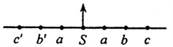
A．t=5.25s时质点b'处于波谷
B．t=1.35s时质点a的速度正在增大
C．波传到c点时，质点c开始向上振动
D．任意时刻质点a与质点a'振动状态完全相同
E．若接收器向距它20m的波源S匀速远离，接收器接收到的频率将大于1Hz
【答案】BCD
【解析】波的周期为T=4×0.25s=1s，波传到b'点的时间为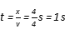，则t=5.25s时，b'点已经振动了4.25s，正在波峰位置，选项A错误；波传到a点的时间是0.5s，则t=1.35a时，a点已经振动了0.85s，正在从波谷向平衡位置振动，速度正在增大，选项B正确；因波源S视为起振方向向上，则当波传到c点时，质点c的振动方向向上，选项C正确；波长为，因质点a与质点a'之间相距一个波长，则任意时刻质点a与质点a'振动状态完全相同，选项D正确； 波的频率为1Hz，根据多普勒效应可知，若接收器向距它20m的波源S匀速远离，接收器接收到的频率将小于1Hz，选项E错误；故选BCD.
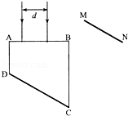
（2）如图所示，ABCD为一棱镜的横截面，∠A=∠B=90°，∠C=60°，CD面镀银成反射面．一宽度为d的平行光束垂直AB面射入棱镜，从BC面射出后垂直射到光屏MN上，在MN上得到一宽度为d的亮斑．求棱镜材料的折射率．

【答案】
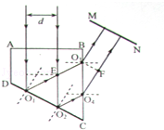
【解析】光路图如图所示，当光屏MN与射出的光束垂直时，由几何关系可得：光线射到BC面的入射角为：i=30°
由几何关系可得：
设光线从BC射出时的折射角为r，则在△O₃O₄F中：
sin（90°﹣r）=
据题意： 由折射定律可得： 联立解得：n=

